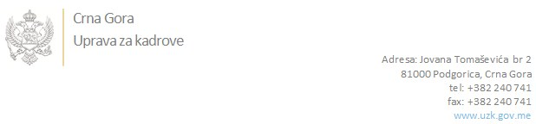

Br: 02/1-100/20-6630/4

Podgorica, 22. Decembar 2020. godine

U skladu sa članom 47 Zakona o državnim službenicima i namještenicima ("Službeni list CG", br. 2/18 i 34/19), a na osnovu Izvještaja o provjeri znanja, sposobnosti, kompetencija i vještina kandidata br. 02/1-100/20-6630/2 od 22.12.2020. godine, Uprava za kadrove utvrdila je

**LISTU ZA IZBOR KANDIDATA**

Po javnom oglasu br. 02/1-100/20-4940/2, objavljenom dana 30.10.2020. godine, za potrebe **Ministarstva javne uprave**, za radno mjesto:

**Samostalna savjetnica I - za saradnju sa NVO - Direkcija za saradnju sa nevladinim organizacijama - Direktorat za dobru javnu upravu i djelovanje nevladiinih organizacija** - Izvršilaca: 1, na neodređeno vrijeme, VII1 nivo kvalifikacije obrazovanja, Fakultet iz oblasti društvenih nauka:

* **TAMARA PAVIĆEVIĆ - ostvareni broj bodova 17.23**

Odluka o izboru kandidata donosi se u skladu sa članom 48 Zakona o državnim službenicima i namještenicima ("Službeni list CG", br. 2/18), i dostavlja Upravi za kadrove najkasnije u roku od deset dana od dana prijema liste za izbor kandidata.

**DIREKTORICA**

**Svetlana Vuković**

Dostavljeno:

- Ministarstvu javne uprave, digitalnog društva i medija

- a/a